執行說明
- 先點選File選擇要訓練的資料，會顯示資料點
- 依序設定學習率、鄰近區域、迭代次數、類神經元個數
- 按下Test做訓練，畫出拓樸圖
- Data是把原資料點移除或顯示，以便觀察拓樸圖
- Win Time是該點得勝次數
程式簡介
這次GUI製作是參考上次感知機的做法做一些調整，我是用二維陣列去實現拓樸圖的，利用上課提到的演算法做拓樸圖，我在鄰近區域和墨西哥帽函數那邊卡了很久，找了很多資料才明白其中的做法，這次又犯了一樣的錯誤，把鍵結值的亂數產生丟到迴圈裡面跑，導致一開始我的訓練等於沒訓練。
實驗結果
學習率的調整很重要，只要調得太大步，可能就會差目標滿多的，做了書上的學習率調整公式，也許回想率會更高。
訓練次數真的要在類神經元數的500倍以上，訓練出來的效果真的比較好。
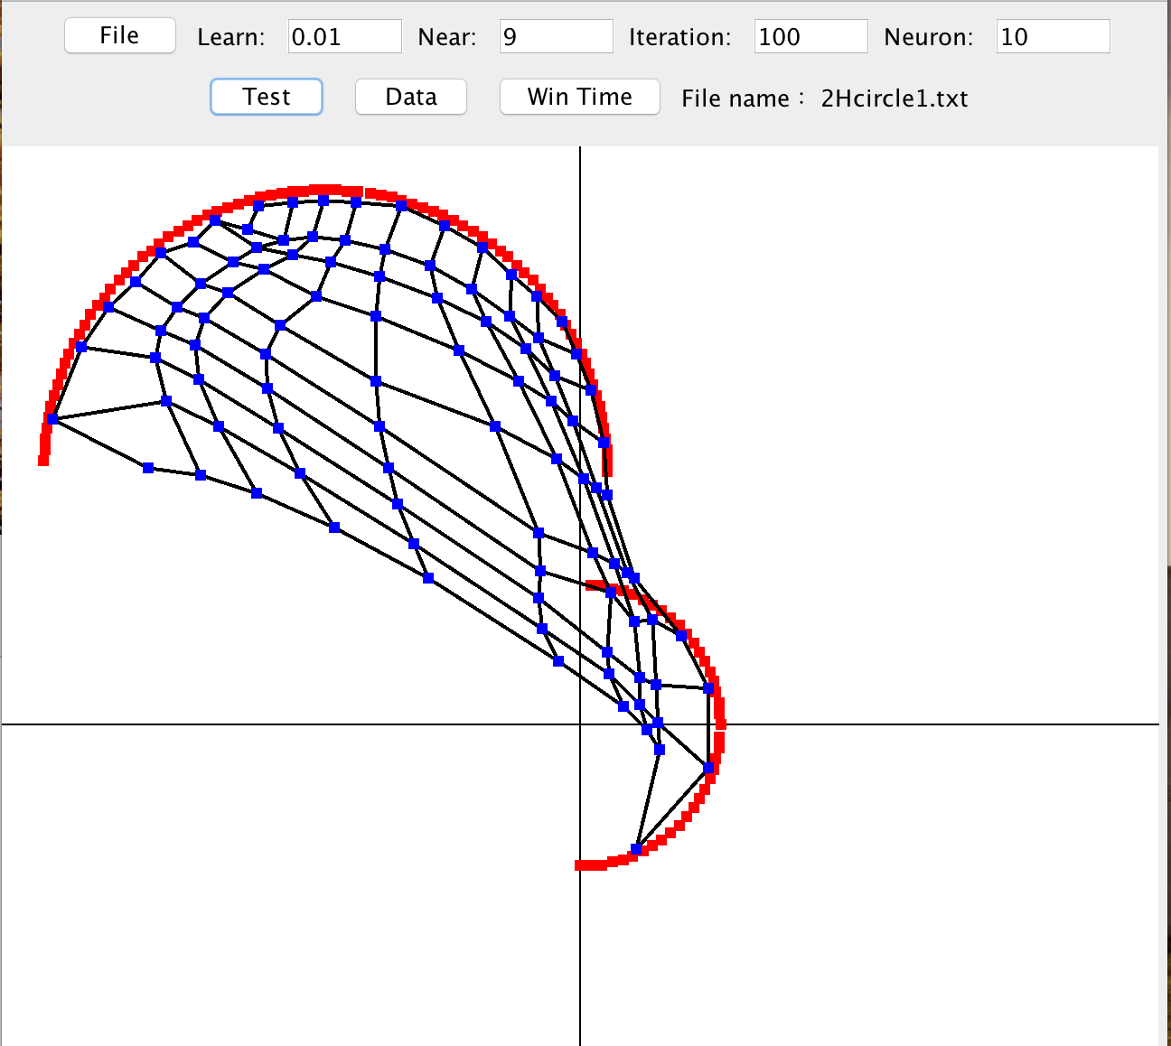
迭代100次：
迭代5000次：
